Type d’action : AMENAGEMENT
Axe : « Nature et paysage en Cœur et Porte de Ville »
Orientation stratégique : Maintien et requalification écologique et paysagère
Fiche action 10c : agir contre les occupations et constructions portant atteinte à l'environnement et illégales, intervention foncière du Conservatoire du Littoral

Motif de l’action
La « diagonale de nature », qui part de La Possession pour traverser l’Ile, confère à La Réunion sa reconnaissance au patrimoine mondial de l’UNESCO lui consacrant sa place quasi unique au Monde pour la richesse de sa biodiversité et ses paysages.
Des actions en périurbain pour le maintien et la requalification écologique et paysagère s’imposent donc dans le programme d’action, déclinées ensuite dans le plan d’actions.
La présente action vise à améliorer l’efficacité de l’intervention foncière du Conservatoire du Littoral.
Le Conservatoire du littoral est un opérateur foncier dont la mission principale est d’acquérir des espaces naturels, afin d’en garantir leur protection et de les soustraire à l’urbanisation.
Pour ce faire, sur la commune de La Possession, deux périmètres d’intervention foncière ont été instaurés sur le massif de la Grande Chaloupe – Ravine à Malheur (1996) et sur la Ravine des Lataniers (2018).
L’action du Conservatoire vise à maintenir le caractère fortement patrimonial de ces ensembles naturels : habitats rares et menacés de forêts semi-sèche, paysages de remparts spectaculaires.
En complément de la politique ENS du Département engagée dans les années 2000, le Conservatoire protège à ce jour 1100 ha sur le secteur de la Grande Chaloupe. Il souhaite poursuivre des acquisitions sur la Ravine à Malheur et la Ravine des Lataniers également, pour confirmer les coupures d’urbanisation des Hauts de La Possession soumises à une pression urbaine constante. La poursuite de la prospection foncière et la mise en place de modalités d’intervention plus ciblées sur sa zone de préemption lui permettrait d’être plus réactif notamment dans les cas de spéculation foncière en lisière d’urbanisation.
Localisation  Zones naturelles situées dans les périmètres d’intervention foncière du CDL et en complément du DP ENS et du DP PAEN.  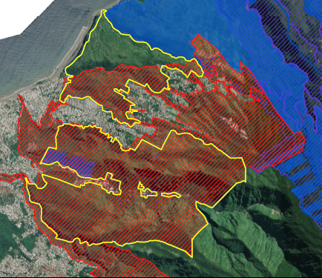 | Description de l’action  Souvent cachés et discrètes, des occupations voire des constructions en pleine nature existent en toute illégalité.  L’acquisition foncière permet en amont de lutter contre ces atteintes à l’environnement.  A cet effet sur la zone d’intervention du Conservatoire, il est nécessaire de :  - Poursuivre la prospection foncière engagée sur ces deux périmètres.  - Mettre en place des modalités d’intervention plus ciblées sur les espaces naturels où il n’y a pas de DP ENS (cf. Convention de partenariat entre CD974 et CDL du 08/07/2024).

Actions opérationnelles envisagées
- Division parcellaire avant le classement partiel en U d’une parcelle en N.
- Veille sur les certificats d’urbanisme par la Commune pour anticiper sur les ventes potentielles.
- Saisine par le Conservatoire du Littoral, des acteurs concernés par la création de la zone de préemption propre (Commune, Département, Chambre d’Agriculture, SAFER).
- Suivi systématique et coordonné des déclarations d’intention d’aliéner, entre le Département, la SAFER et le Conservatoire du Littoral.
Cadre réglementaire
Code de l’urbanisme
Lien avec les autres actions du programme d’action voire programmes extérieurs
Montage
Opérateur : Conservatoire du Littoral | Rapporteur : | Pilote de l’action :  Conservatoire du Littoral
Partenaires : Commune, Département, Chambre d’Agriculture, SAFER
Outils réglementaires ou contractuels : droits de préemption
Calendrier et phasage | court terme | moyen terme | long terme
Coût et financement ( en € H.T.) |  | Coûts :
Financement : /

